Bund
Week
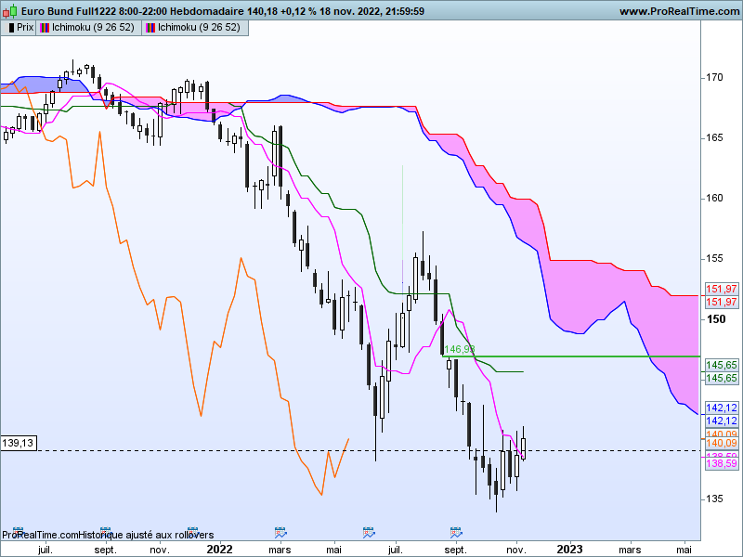

Comme on peut le constater sur le graphique, après 3 semaines d’hésitation quant à la cassure de 139.13, le contrat Bund est enfin parvenu à dépasser cette résistance.
Ce point était à mon sens le premier obstacle à franchir pour envisager une poursuite de la hausse dans un environnement de long terme empreint d’incertitude (voire analyse mensuelle d’octobre).
Mais ce n’est pas parce que les prix se sont établis au-dessus de 139.13 que l’on peut totalement invalider cette résistance. Dans une logique d’inversion des polarités, je dirais que les vendeurs n’ont pas chercher à garder la main en retour du marché sur la résistance. C’est une bonne chose pour la suite mais cela reste insuffisant pour amener à un basculement du rapport de force à l’avantage des acheteurs.
D’un côté, les cours sont attirés par le plat de KS de 145.65 et cela peut expliquer en partie le dépassement de 139.13. Mais de l’autre, les données journalières qui ne sont qu’une décomposition de la bougie hebdomadaire, montre que le marché n’a pas encore basculé dans un mode haussier (avec une hausse limitée dans premier temps à 145.65).

DAY
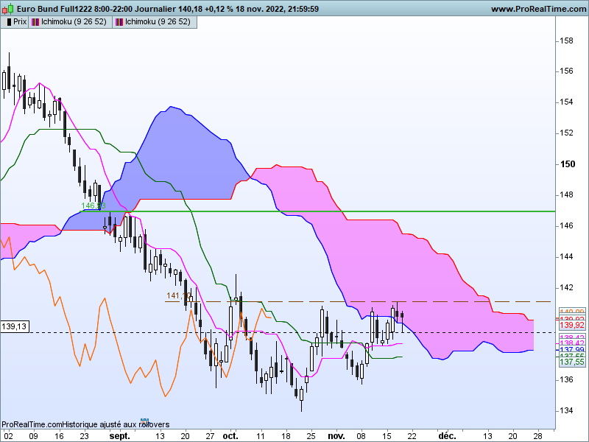
Sur le court terme, le dépassement de 139.13 a ramené les cours sur 141.10, qui matérialise les derniers pics (à quelques ticks prés).
La chandelle de vendredi peut se classer les bougies d’alerte avec sa forme de pendu. La baisse au cours de cette dernière séance de la semaine, visible à travers sa mèche basse, pourrait inquiéter les acheteurs si les prix ne progressent plus ou si son point bas de 139.17 est enfoncé.
La forme plate des courbes Ichimoku montre que la dynamique de mouvement n’est plus là. Avec des cours sous le nuage, nous sommes encore loin d’un retournement des prix et d’un changement de contexte à la faveur des acheteurs.
Donc prudence pour la semaine à venir. Le dépassement de 139.13 et la base de la chandelle de type pendu de 139.17 permettront de garder un biais positif tant que le marché ne sera pas revenu s’établir sous cette zone.

CONCLUSION : Le dépassement de 139.13 et la base de la chandelle de type pendu de 139.17 permettront de garder un biais positif tant que le marché ne sera pas revenu s’établir sous cette zone.

ATTAL JEAN-LUC

TS (mauve) = plus haut + plus bas sur les 9 dernières périodes
2

KS (vert) = plus haut + plus bas sur les 26 dernières périodes
2

LS (orange) = clôture décalée de 26 périodes en arrière

SSA (bordure du nuage) = TS + KS projetée 26 périodes en avant
2

SSB (bordure opposée du nuage) = plus haut + plus bas sur les 52 dernières
2

périodes, projetées 26 périodes en avant

Unités de temps :

W: weekly

D: daily

H4: base 4 heures

H1 : base horaire

30M : base 30 minutes

